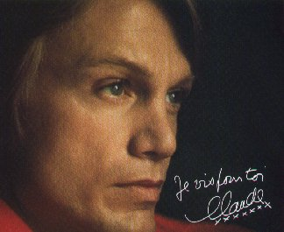
Claude François
Claude François, surnommé Clo Clo, est né le 1er février 1939 près du lac Timsah, à Ismaïlia en Égypte. Il est mort accidentellement le 11 mars 1978 à Paris, électrocuté dans sa baignoire.
Son père, Aimé, est français et est contrôleur du trafic sur le canal de Suez, le 1er février 1939. Sa mère, Lucia alias Chouffa, originaire de Calabre en Italie, s'occupe du foyer familial.
Il a une sœur aînée Josette. Il arrive avec ses parents à Marseille en 1956. Monaco et Nice suivront.
Il apprend le piano, le violon et la batterie. Il trouve une place de batteur dans un orchestre de quartet de jazz à Monte-Carlo. C'est en 1960 qu'il monte à Paris sur les conseils de Brigitte Bardot et de Sacha Distel. Il y rencontre une danseuse anglaise, Janet Woolcoot, qui deviendra sa femme le 5 novembre 1960.
mars 1961 : Aimé François meurt d'une maladie des poumons.
1966 : apparition des Clodettes, ses danseuses.
1967 : il coécrit avec Jacques Revaux et Gilles Thibaut le titre Comme d'habitude.
13 mars 1967 : Claude François et Janet Woolcoot divorcent. Elle le quitte pour un certain Gilbert Bécaud qu'elle a rencontré à l'Olympia.
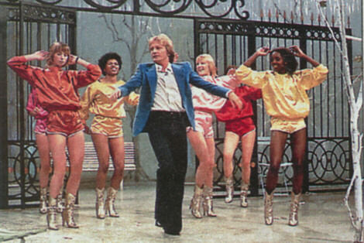
1968 : il fonde le journal Podium et la maison de disque Flèche. Il recontre Isabelle Forêt qui donne naissance à Claude Junior le 8 juillet 1968 et Marc le 15 novembre 1969.
1970 : début des ennuis
14 mars : malaise pendant un concert à Marseille,
17 mai : accident de voiture sur l'autoroute du sud près d'Orange. Son nez est fracturé et les pommettes éclatées. Il devra subir une rhinoplastie.
séparation de la mère de ses enfants. Il rencontrera Sofia, une danoise avec qui il restera trois ans.
1973 : un fan l'agresse lors d'un concert.
Son dernier titre sera Alexandrie Alexandra écrit peu avant le 11 mars 1978, jour de sa mort par électrocution dans sa baignoire, à son appartement du boulevard Exelmans à Paris. Il devait, le soir même, participer à l'émission Rendez-vous de Michel Drucker. Un flash spécial à la radio et à la télévision annonce, à 16 heures, son décès.
15 mars 1978 : son nouveau 45 tours Alexandrie, Alexandra arrive chez les disquaires, jour de ses obsèques qui eurent lieu en l'église d'Auteuil, à Paris.
Il est enterré au cimetière de Dannemois (Essonne) où sa tombe est l'objet de visites nombreuses. Il était propriétaire du moulin du village, aujourd'hui transformé en hôtel.
Discographie
1962 : Belles! Belles! Belles! (reprise des Everly Brothers : Made to love (Girls, girls, girls))
1963 : Si j'avais un marteau (reprise de Triny Lopez : If i had a hammer)
1963 : Pauvre petite fille riche
1964 : La ferme du bonheur
1964 : Donna donna
1965 : Même si tu revenais
1966 : J'attendrai (reprise de The Four Tops : Reach Out I'll Be There)
1967 : Mais quand le matin
1967 : Comme d'habitude (chanson qui a été reprise en anglais sous le titre 'My way')
1970 : Parce que je t'aime mon enfant (chanson reprise en anglais par Elvis Presley sous le titre 'My Boy')
1970 : C'est de l'eau, c'est du vent.
1971 : C'est la même chanson
1971 : Viens à la maison
1972 : Le lundi au soleil
1973 : Je viens diner ce soir
1973 : Chanson populaire
1974 : Le téléphone pleure
1974 : Le mal-aimé
1975 : Toi et moi contre le monde entier
1975 : Le chanteur malheureux
1976 : Cette année-là (reprise de Frankie Vallie & The Four Seasons : décembre 1963 (Oh, What a night))
1976 : Le vagabond
1976 : Une chanson française
1977 : Je vais à Rio
1977 : C'est comme ça que l'on s'est aimé (duo avec sa compagne Kathalyn)
1977 : Alexandrie Alexandra (d'Étienne Roda-Gil)
1977 : Magnolias for ever (d'Étienne Roda-Gil)
1978 : Bordeaux rosé
Albums
1971 : Tournée été 71
1972 : Je viens diner ce soir
1972 : Le lundi au soleil
1973 : Chanson populaire
1978 : Magnolias for ever
1976 : Le vagabond
1977 : Je vais à Rio
1993 : Hommages
1996 : Le monde extraordinaire de Claude François
1996 : En vrai
1998 : Danse ma vie (Remix)
1998 : Les concerts inédits de musicorama
1998 : Eloise - 65/69
1998 : Berbadette - 68/75
Filmographie
1977 : Drôles de zèbres, film de Guy Lux
2004 : Podium, film pastiche sur les sosies de Claude François.

